**4.3接口说明**

系统设计文档的接口部分，本部分主要描述模块的接口参数和类型。

4.3.1 外部接口

与外部系统或设备的连接关系和通信方式。

1.系统硬件接口

在输入方面，对于键盘鼠标的输入，可用的标准输入输出，对输入进行处理。文本编码utf-8统一标准。

2.系统软件接口

（1）对接第三方平台API实现第三方登录。

（2）系统软件接口提供数据库接口，进行对数据库的访问。

4.3.2 内部接口

简述模块间传值、数据传递等。

内部接口是指软件逻辑模块之间的调用接口。内部接口设计规约定义内部模块之间的调用关系和传递的数据结构。内部接口方面，各模块之间采用函数调用、参数传递、返回值的方式进行信息传递。

模块之间接口通过参数传送数据，交换信息。

对自身系统提供的接口（供系统内部调用的接口）。一般为了尽早的介入测试，所以一般接口开发完成测试人员就可以进行内部接口测试。

用户表操作：

|  |  |  |
| --- | --- | --- |
| 函数接口 | 参数 | 功能 |
| UserAdd | User | 增加用户 |
| UserDelete | Id | 删除用户 |
| UserUpdate | Id | 更新用户信息 |
| PostUpdate | Id | 更新发布 |

Post表操作：

|  |  |  |
| --- | --- | --- |
| 函数接口 | 参数 | 功能 |
| PostAdd | Tilte，content，userid，score | 添加发布 |
| PostUpdate | Id | 更新发布 |
| PostFind | Id | 检索 |
| PostDelete | Id | 删除发布内容 |

Comment表操作：

|  |  |  |
| --- | --- | --- |
| 函数接口 | 参数 | 功能 |
| CommentAdd | CommentId | 添加评论 |
| CommentDelete | CommentId | 删除评论 |

接口规范参考RESTful架构。

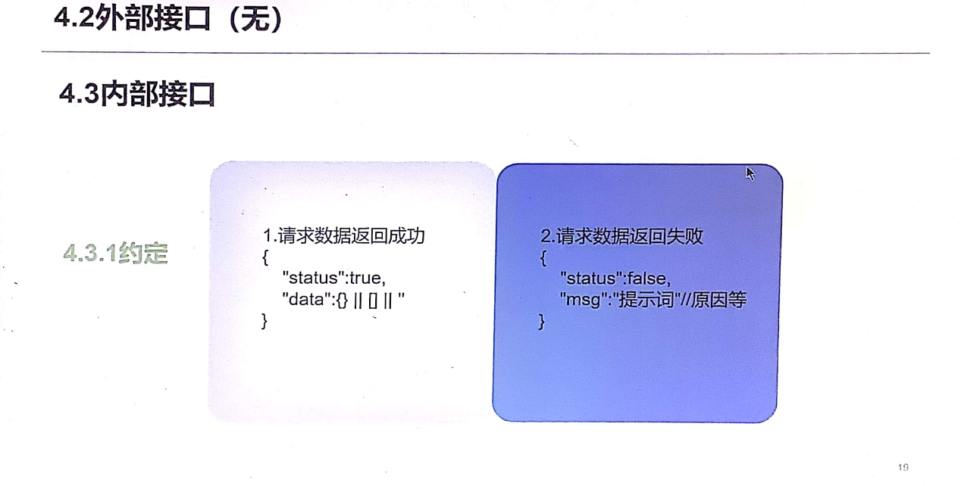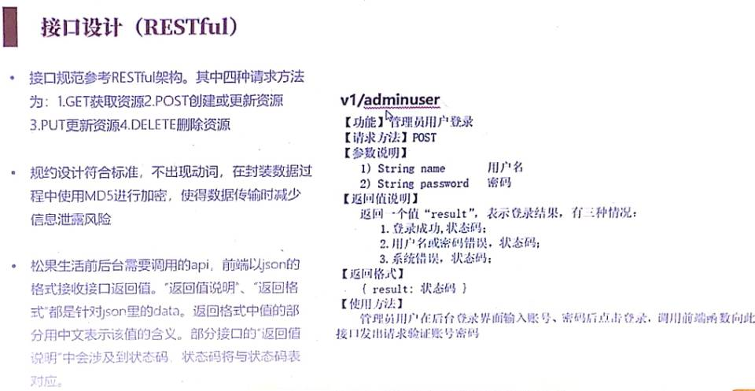

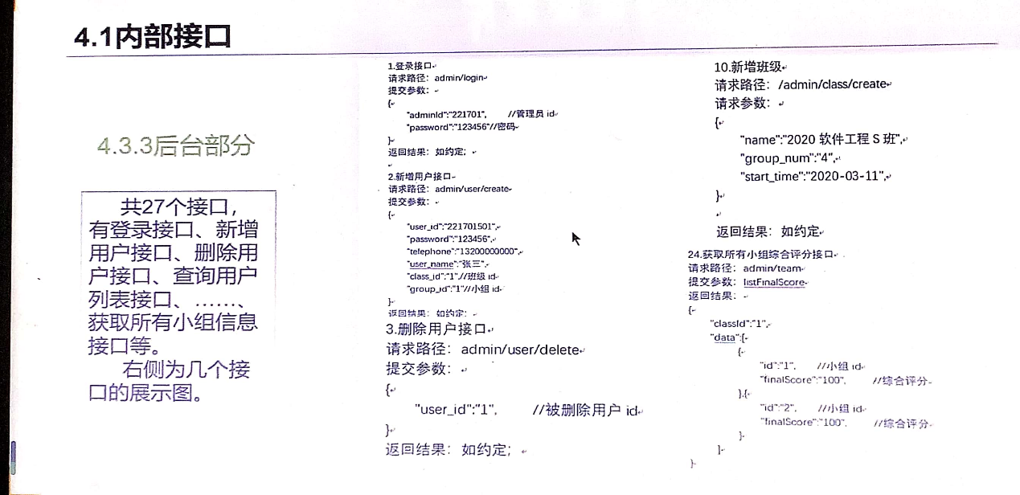

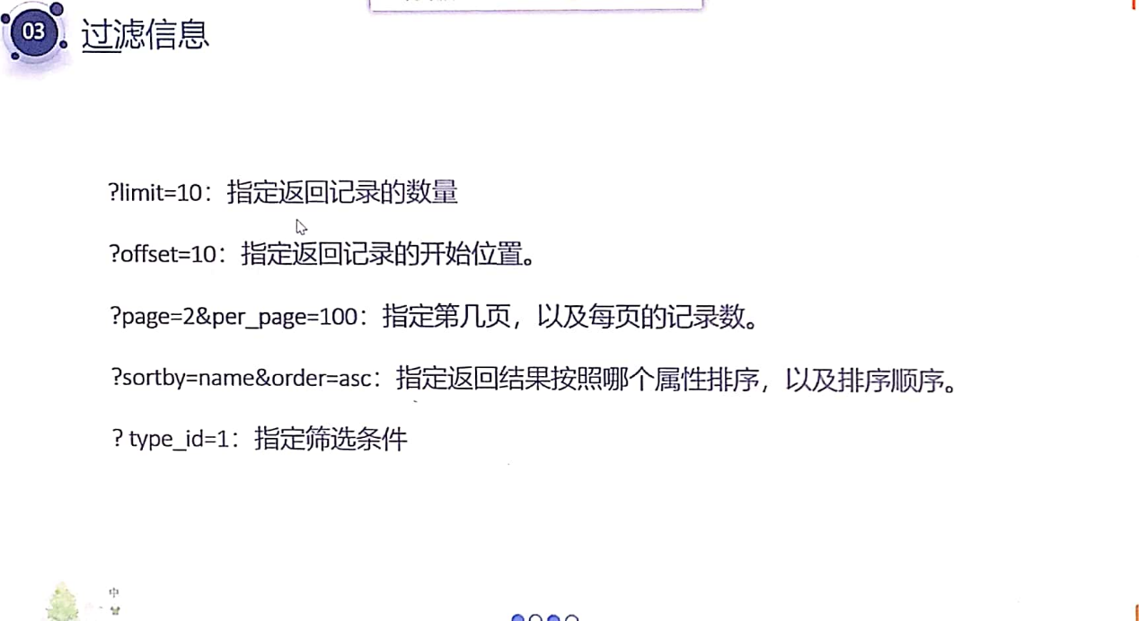

4.3.3 用户接口

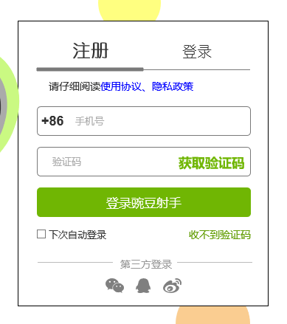  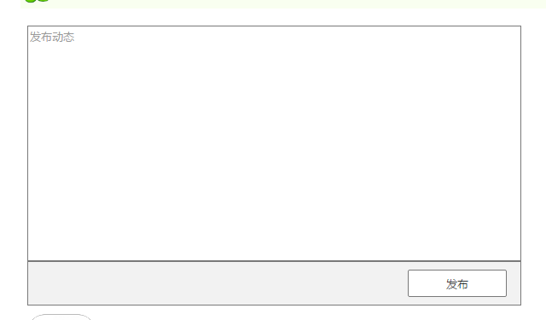

说明：用户通过图形页面，将数据输入表单、文本框等控件来进行和系统之间的交互。

|  |  |
| --- | --- |
| 接口 | 功能 |
| 用户发布分享 | 向数据库增加记录 |
| 用户修改分享 | 修改数据库中记录 |
| 用户评论 | 数据库中增加记录，和对应所属关系 |
| 用户修改用户个人信息 | 数据库更改记录 |
| 管理员修改用户信息 | 数据库更改信息 |
| 管理员删除评论或分享记录 | 数据库删除操作 |

内部模块接口调用关系：

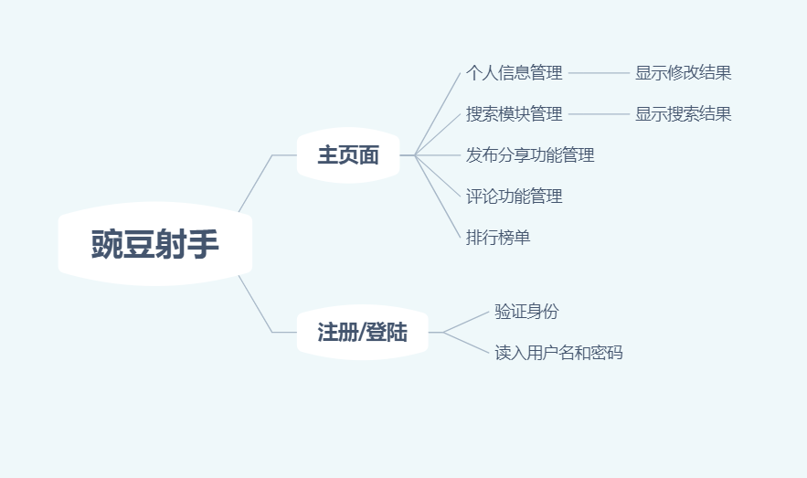

用户通过服务器url进入主页首页，此时肯定是未登录状态。接下来简述用户接口中的用户操作和反馈结果等。

说明：用户根据不同的操作，完成用户与系统之间不同的交互，包括注册、登陆接口。

用户注册（user/signup）

|  |  |
| --- | --- |
| 接口 | User/signup |
| 描述 | 用户注册 |
| 验证 | Session |
| 方法 | GET/POST |

Request

|  |  |  |  |
| --- | --- | --- | --- |
| 参数名 | 类型 | 是否必须 | 描述 |
| 用户名 | String | Y | 登陆账号 |
| 密码 | String | Y | 登录密码 |
| 手机号 | Int | Y | 注册的手机号 |
| 验证码 | String | Y | 手机验证码 |

Response

|  |  |  |  |
| --- | --- | --- | --- |
| 参数名 | 类型 | 是否必须 | 描述 |
| Sessionid | String | Y |  |
| 用户id | Int | Y |  |

用户登录（user/signin）

|  |  |
| --- | --- |
| 接口 | User/signin |
| 描述 | 用户登陆 |
| 验证 | Session |
| 方法 | GET/POST |

Request

|  |  |  |  |
| --- | --- | --- | --- |
| 参数名 | 类型 | 是否必须 | 描述 |
| 用户名 | String | N（type1时必须） | 登陆账号 |
| 密码 | String | N（type1时必须） | 登录密码 |
| 手机号 | Int | N（type2时必须） | 手机号 |
| 验证码 | String | N（type2时必须） | 手机验证码 |

Response

|  |  |  |  |
| --- | --- | --- | --- |
| 参数名 | 类型 | 是否必须 | 描述 |
| Sessionid | String | Y |  |
| 用户id | Int | Y |  |
| User | Array | Y | 用户信息 |
| 昵称 | String | Y |  |
| 手机号 | Int | Y |  |
| 用户名 | String | Y |  |
| 头像 | String | Y | 头像url |
| 性别 | Int | Y |  |